Il successo di “HettichXperiencedays 2021”
La mostra sulle tendenze in formato ibrido raggiunge 61.500 iscrizioni in tutto il mondo

Il “Best of”, grande evento digitale di inizio settembre, è l’ennesimo traguardo raggiunto dalla mostra sulle tendenze “HettichXperiencedays 2021”. Dall’anteprima internazionale di metà marzo, Hettich ha usato con successo il suo nuovo formato ibrido per presentare a clienti e partner di tutto il mondo le novità del settore del mobile per le megatendenze Urbanizzazione, Personalizzazione e New Work.

Con “HettichXperiencedays 2021” Hettich ha gettato il cuore oltre l’ostacolo ed è stata ampiamente ricompensata. Il segreto del successo del più grande progetto mediatico nella storia dell’azienda è stata la combinazione dell’innovativo concetto di flessibilità e maggiore durata e della grande motivazione del personale Hettich. La piattaforma ibrida internazionale di eventi e tendenze ha consentito a Hettich, in un anno così difficile, di incontrare clienti, partner e curiosi di tutto il mondo sia online sia in presenza e ispirarli con idee e soluzioni innovative per il lavoro e la casa nel settore del mobile trasmettendo sempre utili conoscenze. Il motto di “HettichXperiencedays” è stato un vero e proprio invito per tutti i partecipanti: “Let’s move markets!”

Oltre 1.000 eventi in tutto il mondo
Tra metà marzo e inizio settembre sono state 61.500 le iscrizioni virtuali o dal vivo a “HettichXperiencedays” in giro per il mondo. Tutti i gruppi di lavoro Hettich nel mondo hanno attivamente collaborato alla realizzazione di questo grande progetto e ciascuna sede ha avuto l’opportunità di contribuire alla riuscita dell’intero programma con iniziative ed eventi a livello locale. In totale, nel giro di sei mesi, sono stati realizzati oltre 1.000 tour online e dal vivo negli showroom, sono stati organizzati oltre 1.000 eventi singoli e sono stati tenuti oltre 250 workshop tematici. Il variegato programma ha previsto un ampio ventaglio di argomenti di grande attualità in 12 lingue per diversi gruppi target.

Prospettive: dare ulteriore impulso ai mercati
La positiva risonanza dell’innovativo formato ibrido ha dato nuova linfa ai gruppi di lavoro Hettich e le preziose esperienze acquisite con questo progetto potranno apportare un ulteriore sviluppo in diversi ambiti lavorativi.

E ora che succederà? Ovviamente le sedi regionali di Hettich offriranno all’intera clientela e a tutte le persone interessate anche in futuro tour virtuali per scoprire i momenti clou di “HettichXperiencedays” e visite guidate dal vivo agli showroom. Il portale di “HettichXperiencedays”, disponibile all’indirizzo https://xdays.hettich.com, rimarrà online. Chi ha effettuato la registrazione continuerà quindi ad avere accesso a tutti i contenuti, tra cui informazioni sulle megatendenze, interventi internazionali della vasta mediateca e video delle visite guidate virtuali in varie lingue.

Il fiore all’occhiello della nostra offerta rimane la presentazione virtuale delle tendenze in “3D Xperienceworld”: una grande fonte di ispirazione per il design, le funzioni e il comfort per spazi grandi e piccoli, abitazioni urbane flessibili, New Work e home office, negozi e hotel, elettrodomestici ma anche per il settore outdoor. Tutti gli oggetti in esposizione sono mostrati in funzione, corredati da informazioni supplementari quali le specifiche della ferramenta, disegni CAD, video dei prodotti e materiale fotografico.

Come un organismo vivente, la piattaforma Xdays di Hettich offrirà nuovi stimoli agli utenti di tutto il mondo anche in futuro, poiché i contenuti saranno aggiornati dopo ogni nuovo evento e arricchiti con nuovi, interessanti argomenti. Seguite il nostro motto “Let’s move markets!” e registratevi all’indirizzo: https://xdays.hettich.com

Le seguenti immagini sono disponibili per il download su www.hettich.com, menu: Stampa pronto per il download:
Immagini
Didascalie

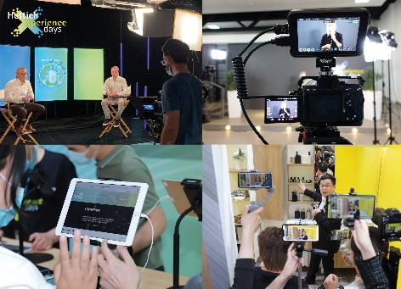
332021_a
Per “HettichXperiencedays 2021” nelle sedi Hettich di tutto il mondo sono stati organizzati oltre 1.000 eventi singoli fra metà aprile e inizio settembre. Foto: Hettich

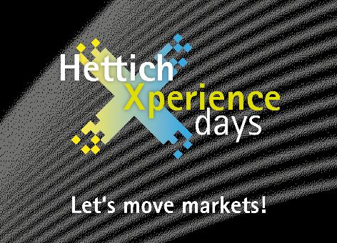
332021_b
Sulla piattaforma digitale Xdays, Hettich dà nuovo impulso al settore. Registrazione gratuita all’indirizzo: https://xdays.hettich.com Immagine: Hettich

Chi siamo
Fondata nel 1888, oggi Hettich è una delle aziende produttrici di ferramenta per mobili più grandi e di maggior successo a livello mondiale. Più di 6600 collaboratrici e collaboratori in quasi 80 Paesi lavorano insieme con l’obiettivo di sviluppare una tecnica per mobili sempre più intelligente; in questo modo Hettich entusiasma persone in tutto il mondo ed è un partner prezioso per l’industria dell’arredamento, il commercio e l’artigianato. Il marchio Hettich si distingue per la coerenza dei suoi valori cardine: qualità, innovazione affidabilità e vicinanza ai clienti. Nonostante le dimensioni e la caratura internazionale, Hettich è rimasta un’impresa di famiglia. Il suo futuro non dipende dagli investitori ed è costruito con attenzione alla libertà, alla dimensione umana e alla sostenibilità.

